Alueprofiili Kitee (Kunnat)
Diakin karttasovellus 2022-02-22 21:03:42
Tämä asiakirja on tuotettu automaattisesti Diakin karttasovelluksen avulla 2022-02-22 21:03:42. Asiakirjan tiedot perustuvat THL:n Sotkanet-indikaattoripalvelun tietoihin, joihin on yhdistetty Tilastokeskuksen tilasto- ja paikkatietoaineistoja. Tarkempaa tieto indikaattoreista ja metodologiasta löydät sovelluksen Lisätietoja-osiosta.
Alueprofiili sisältää aina kaikkien osoittimien tiedot sekä valitulta alueelta että alueen rajanaapureista. Lisäksi alueprofiilissa esitetään kunkin osoittimen korkein ja matalin arvo. Tiedot esitetään taulukkoina, karttakuvioina sekä aikasarjakuvioina, joista näkee kunkin osoittimen kehityksen 2010-luvulla sekä valitulla alueella että sen naapureissa. Raportin lopussa on tiedot pienituloisuudesta ja työttömyydestä kaikilta alueen postinumeroalueilta.
Tässä raportissa tarkastellaan tasolla Kunnat aluetta Kitee. Lisäksi tarkastelussa ovat rajanaapurit: Kitee, Parikkala, Rääkkylä, Savonlinna ja Tohmajärvi.
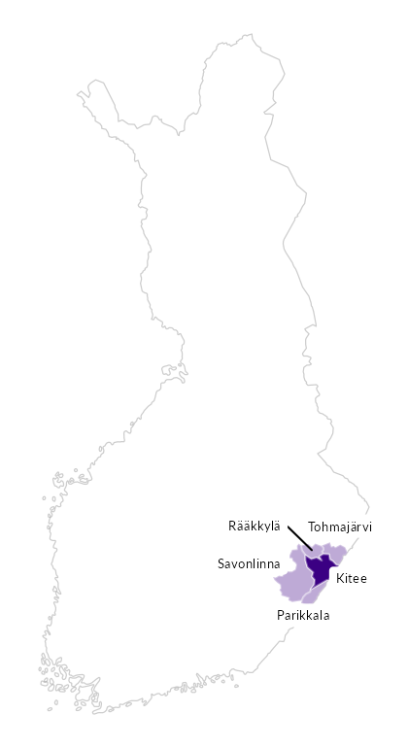

Summamuuttujat
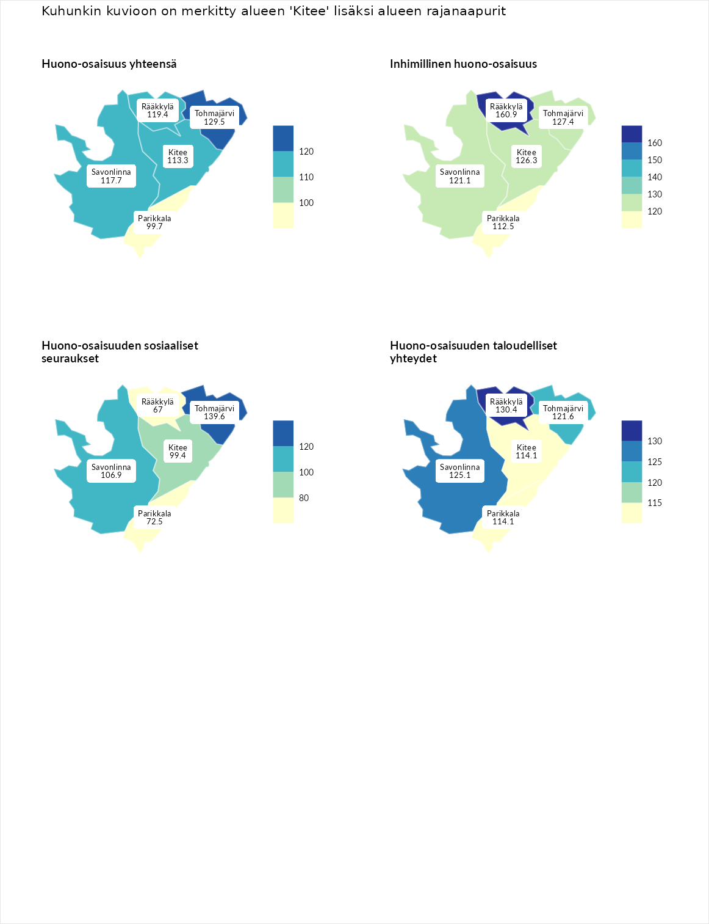

Huono-osaisuus yhteensä
aluenimi | arvo | asema
Tuusniemi (korkein arvo) | 183.4 | 1
Tohmajärvi (naapuri) | 129.5 | 51
Rääkkylä (naapuri) | 119.4 | 92
Savonlinna (naapuri) | 117.7 | 97
Kitee (valittu) | 113.3 | 111
Parikkala (naapuri) | 99.7 | 164
Luoto (matalin arvo) | 34.3 | 293

Inhimillinen huono-osaisuus
aluenimi | arvo | asema
Outokumpu (korkein arvo) | 180.9 | 1
Rääkkylä (naapuri) | 160.9 | 2
Tohmajärvi (naapuri) | 127.4 | 47
Kitee (valittu) | 126.3 | 51
Savonlinna (naapuri) | 121.1 | 70
Parikkala (naapuri) | 112.5 | 100
Pedersören kunta (matalin arvo) | 41.0 | 293

Huono-osaisuuden sosiaaliset seuraukset
aluenimi | arvo | asema
Tuusniemi (korkein arvo) | 214.7 | 1
Tohmajärvi (naapuri) | 139.6 | 25
Savonlinna (naapuri) | 106.9 | 127
Kitee (valittu) | 99.4 | 154
Parikkala (naapuri) | 72.5 | 251
Rääkkylä (naapuri) | 67.0 | 260
Luoto (matalin arvo) | 29.0 | 293

Huono-osaisuuden taloudelliset yhteydet
aluenimi | arvo | asema
Merikarvia (korkein arvo) | 272.3 | 1
Rääkkylä (naapuri) | 130.4 | 78
Savonlinna (naapuri) | 125.1 | 89
Tohmajärvi (naapuri) | 121.6 | 98
Kitee (valittu) | 114.1 | 123
Parikkala (naapuri) | 114.1 | 124
Pedersören kunta (matalin arvo) | 31.0 | 293
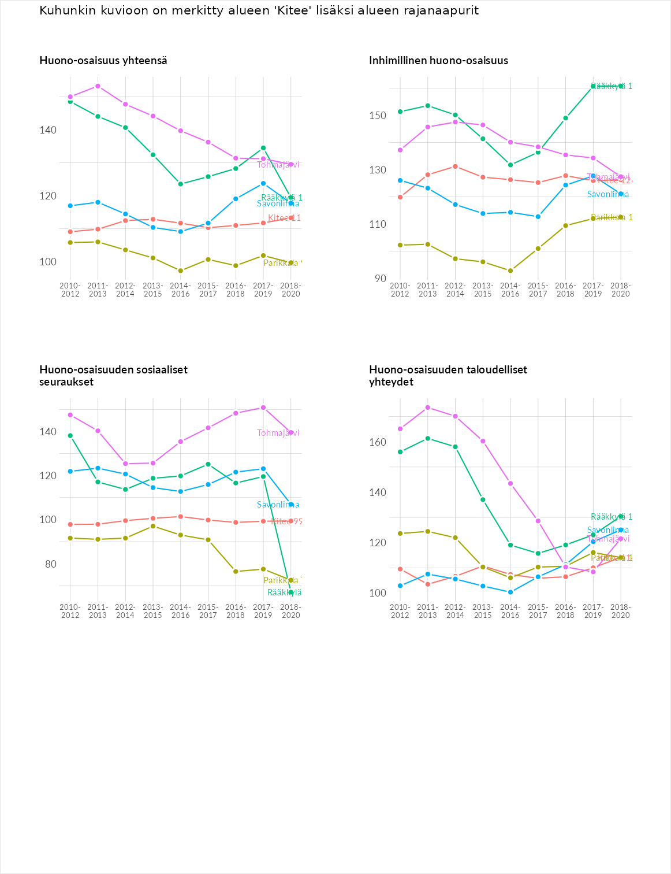

Inhimillinen huono-osaisuus
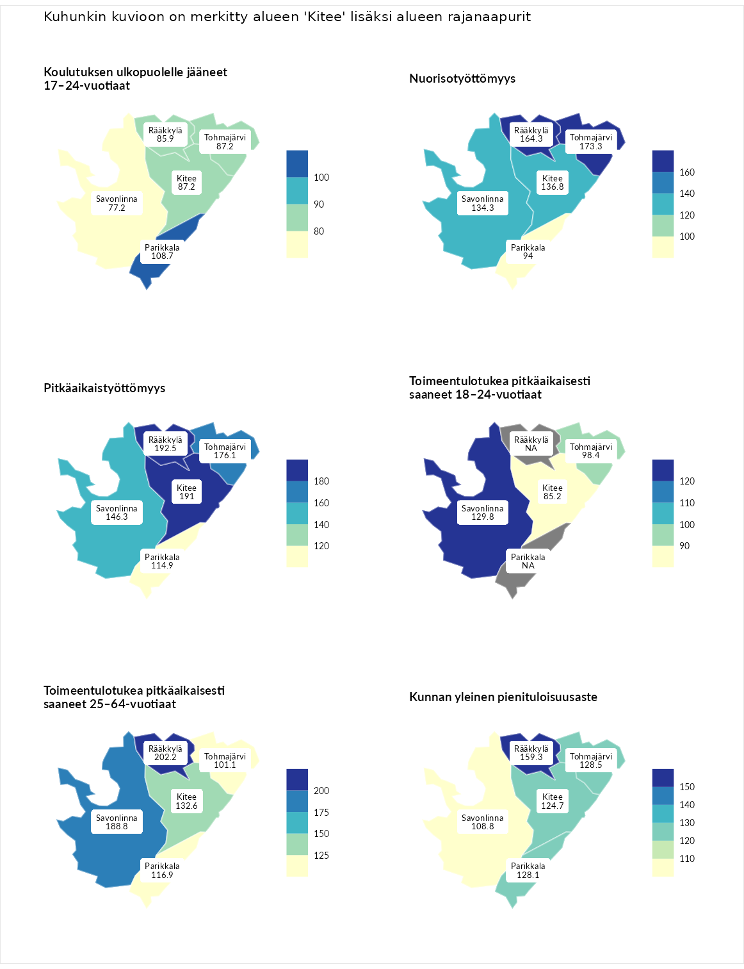

Koulutuksen ulkopuolelle jääneet 17–24-vuotiaat
aluenimi | arvo | asema
Hartola (korkein arvo) | 229.5 | 1
Parikkala (naapuri) | 108.7 | 101
Kitee (valittu) | 87.2 | 197
Tohmajärvi (naapuri) | 87.2 | 201
Rääkkylä (naapuri) | 85.9 | 205
Savonlinna (naapuri) | 77.2 | 229
Masku (matalin arvo) | 42.3 | 281

Nuorisotyöttömyys
aluenimi | arvo | asema
Kannonkoski (korkein arvo) | 231.0 | 1
Tohmajärvi (naapuri) | 173.3 | 8
Rääkkylä (naapuri) | 164.3 | 11
Kitee (valittu) | 136.8 | 39
Savonlinna (naapuri) | 134.3 | 46
Parikkala (naapuri) | 94.0 | 161
Luoto (matalin arvo) | 16.3 | 281

Pitkäaikaistyöttömyys
aluenimi | arvo | asema
Ilomantsi (korkein arvo) | 241.8 | 1
Rääkkylä (naapuri) | 192.5 | 9
Kitee (valittu) | 191.0 | 11
Tohmajärvi (naapuri) | 176.1 | 19
Savonlinna (naapuri) | 146.3 | 52
Parikkala (naapuri) | 114.9 | 111
Paimio (matalin arvo) | 14.9 | 293

Toimeentulotukea pitkäaikaisesti saaneet 18–24-vuotiaat
aluenimi | arvo | asema
Rantasalmi (korkein arvo) | 247.9 | 1
Savonlinna (naapuri) | 129.8 | 50
Tohmajärvi (naapuri) | 98.4 | 87
Kitee (valittu) | 85.2 | 115
Kalajoki (matalin arvo) | 27.5 | 166

Toimeentulotukea pitkäaikaisesti saaneet 25–64-vuotiaat
aluenimi | arvo | asema
Kotka (korkein arvo) | 328.1 | 1
Rääkkylä (naapuri) | 202.2 | 22
Savonlinna (naapuri) | 188.8 | 27
Kitee (valittu) | 132.6 | 80
Parikkala (naapuri) | 116.9 | 101
Tohmajärvi (naapuri) | 101.1 | 143
Närpiö (matalin arvo) | 18.0 | 288

Kunnan yleinen pienituloisuusaste
aluenimi | arvo | asema
Rääkkylä (naapuri) | 159.3 | 1
Rääkkylä (korkein arvo) | 159.3 | 1
Tohmajärvi (naapuri) | 128.5 | 33
Parikkala (naapuri) | 128.1 | 35
Kitee (valittu) | 124.7 | 43
Savonlinna (naapuri) | 108.8 | 109
Rusko (matalin arvo) | 33.6 | 293
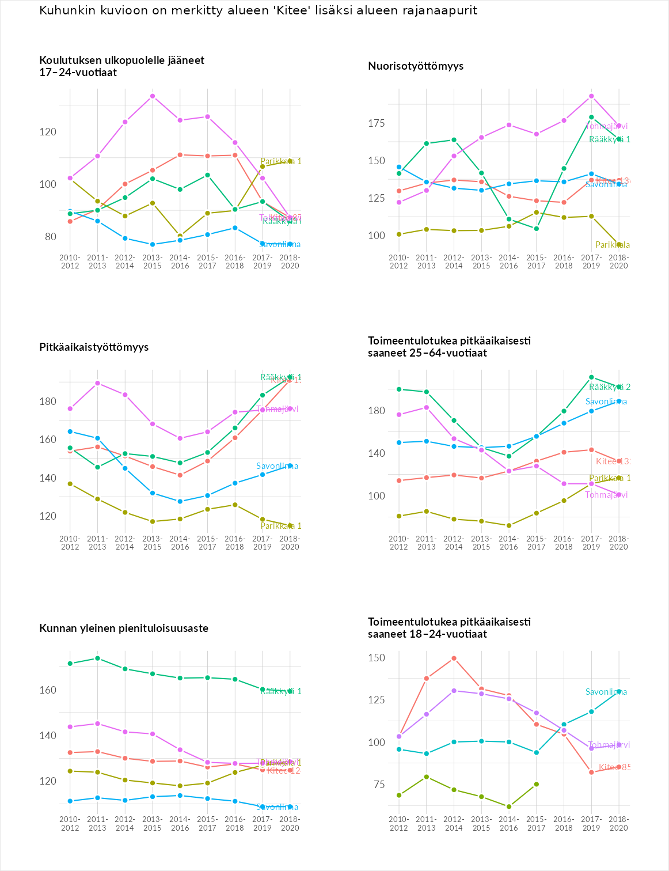

Huono-osaisuuden sosiaaliset seuraukset
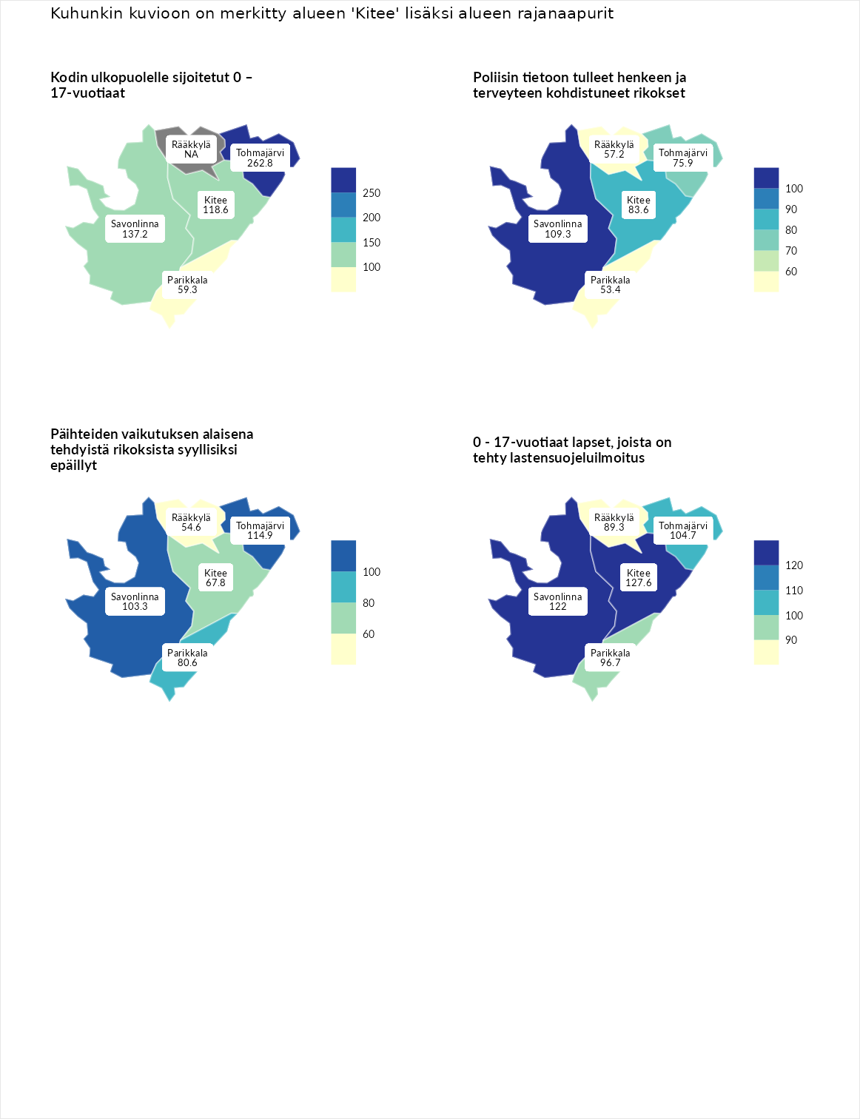

Kodin ulkopuolelle sijoitetut 0 – 17-vuotiaat
aluenimi | arvo | asema
Tuusniemi (korkein arvo) | 411.6 | 1
Tohmajärvi (naapuri) | 262.8 | 4
Savonlinna (naapuri) | 137.2 | 67
Kitee (valittu) | 118.6 | 93
Parikkala (naapuri) | 59.3 | 220
Luoto (matalin arvo) | 23.3 | 253

Poliisin tietoon tulleet henkeen ja terveyteen kohdistuneet rikokset
aluenimi | arvo | asema
Kiuruvesi (korkein arvo) | 211.6 | 1
Savonlinna (naapuri) | 109.3 | 118
Kitee (valittu) | 83.6 | 190
Tohmajärvi (naapuri) | 75.9 | 214
Rääkkylä (naapuri) | 57.2 | 260
Parikkala (naapuri) | 53.4 | 267
Kuortane (matalin arvo) | 32.8 | 286

Päihteiden vaikutuksen alaisena tehdyistä rikoksista syyllisiksi epäillyt
aluenimi | arvo | asema
Kemi (korkein arvo) | 317.3 | 1
Tohmajärvi (naapuri) | 114.9 | 93
Savonlinna (naapuri) | 103.3 | 135
Parikkala (naapuri) | 80.6 | 199
Kitee (valittu) | 67.8 | 236
Rääkkylä (naapuri) | 54.6 | 261
Luoto (matalin arvo) | 19.4 | 293

0 - 17-vuotiaat lapset, joista on tehty lastensuojeluilmoitus
aluenimi | arvo | asema
Tervo (korkein arvo) | 236.0 | 1
Kitee (valittu) | 127.6 | 53
Savonlinna (naapuri) | 122.0 | 64
Tohmajärvi (naapuri) | 104.7 | 125
Parikkala (naapuri) | 96.7 | 161
Rääkkylä (naapuri) | 89.3 | 198
Maalahti (matalin arvo) | 22.9 | 293
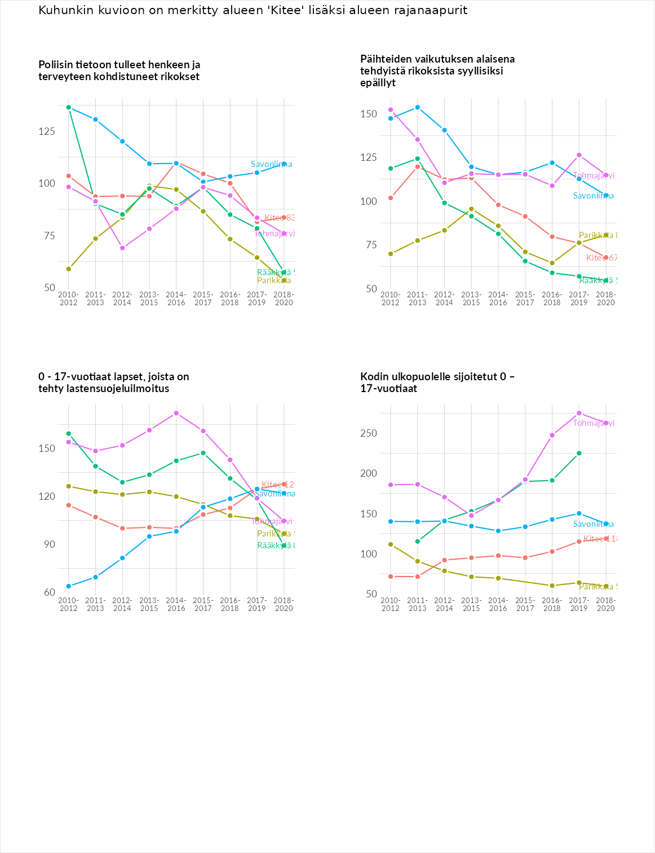

Huono-osaisuuden taloudelliset yhteydet
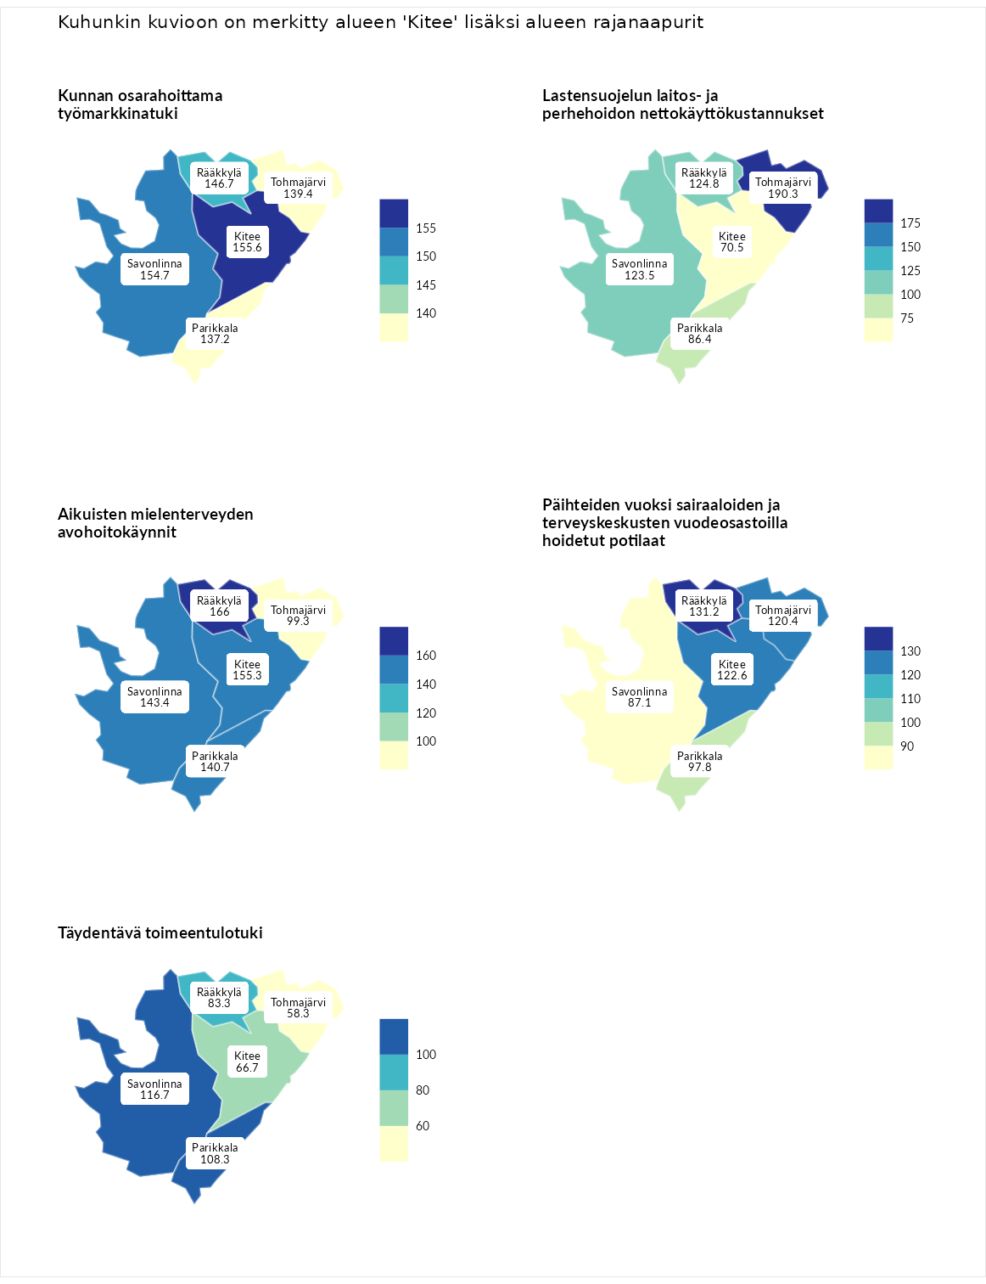

Kunnan osarahoittama työmarkkinatuki
aluenimi | arvo | asema
Lahti (korkein arvo) | 307.1 | 1
Kitee (valittu) | 155.6 | 56
Savonlinna (naapuri) | 154.7 | 59
Rääkkylä (naapuri) | 146.7 | 69
Tohmajärvi (naapuri) | 139.4 | 80
Parikkala (naapuri) | 137.2 | 81
Luoto (matalin arvo) | 5.7 | 293

Lastensuojelun laitos- ja perhehoidon nettokäyttökustannukset
aluenimi | arvo | asema
Soini (korkein arvo) | 285.3 | 1
Tohmajärvi (naapuri) | 190.3 | 15
Rääkkylä (naapuri) | 124.8 | 89
Savonlinna (naapuri) | 123.5 | 93
Parikkala (naapuri) | 86.4 | 177
Kitee (valittu) | 70.5 | 205
Isokyrö (matalin arvo) | 0.7 | 288

Aikuisten mielenterveyden avohoitokäynnit
aluenimi | arvo | asema
Haapajärvi (korkein arvo) | 510.9 | 1
Rääkkylä (naapuri) | 166.0 | 30
Kitee (valittu) | 155.3 | 43
Savonlinna (naapuri) | 143.4 | 60
Parikkala (naapuri) | 140.7 | 67
Tohmajärvi (naapuri) | 99.3 | 149
Lempäälä (matalin arvo) | 14.9 | 293

Päihteiden vuoksi sairaaloiden ja terveyskeskusten vuodeosastoilla hoidetut potilaat
aluenimi | arvo | asema
Vaala (korkein arvo) | 232.3 | 1
Rääkkylä (naapuri) | 131.2 | 67
Kitee (valittu) | 122.6 | 79
Tohmajärvi (naapuri) | 120.4 | 87
Parikkala (naapuri) | 97.8 | 145
Savonlinna (naapuri) | 87.1 | 174
Närpiö (matalin arvo) | 16.1 | 276

Täydentävä toimeentulotuki
aluenimi | arvo | asema
Merikarvia (korkein arvo) | 1000.0 | 1
Savonlinna (naapuri) | 116.7 | 128
Parikkala (naapuri) | 108.3 | 135
Rääkkylä (naapuri) | 83.3 | 195
Kitee (valittu) | 66.7 | 223
Tohmajärvi (naapuri) | 58.3 | 247
Utsjoki (matalin arvo) | 8.3 | 293
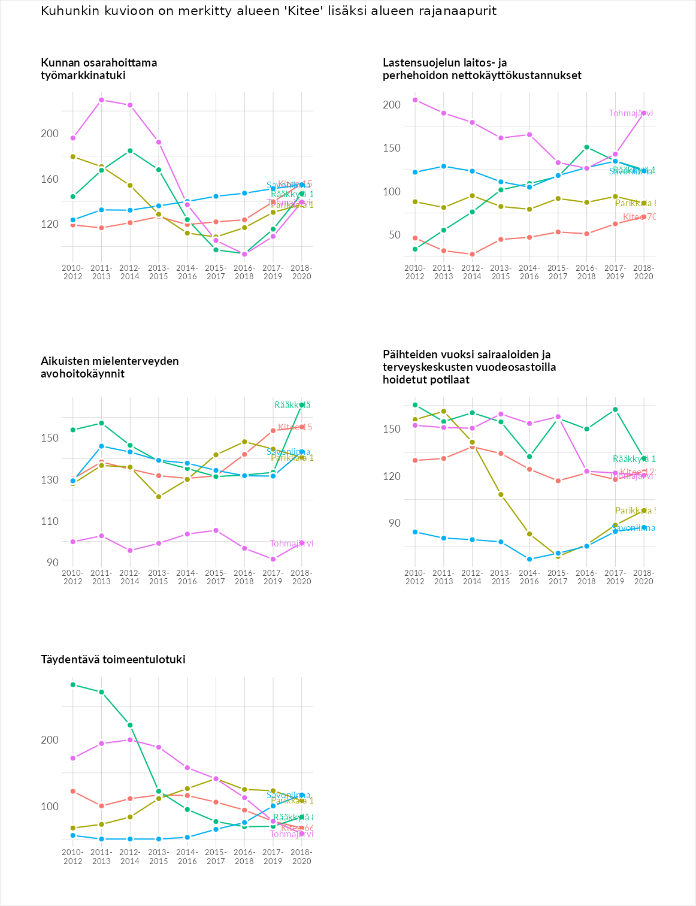

Postinumeroaluekohtaiset tiedot
aluekoodi | aluenimi | Kokonaislukema | Alimpaan tuloluokkaan kuuluvat taloudet | Alimpaan tuloluokkaan kuuluvat täysi-ikäiset | Työttömät | Peruskoulutuksen omaavat
58350 | Villala | 168.5 | 157.8 | 168.6 | 191.0 | 156.5
82590 | Närsäkkälä | 158.3 | 128.8 | 140.9 | 220.9 | 142.7
82490 | Heinoniemi | 142.5 | 149.7 | 170.7 | 147.8 | 101.7
82460 | Hummovaara | 141.6 | 128.0 | 124.4 | 202.9 | 111.0
82430 | Puhos-Leinovaara | 138.1 | 119.7 | 134.9 | 187.3 | 110.5
59800 | Kesälahti Keskus | 135.8 | 136.9 | 111.4 | 169.2 | 126.0
82500 | Kitee Keskus | 127.9 | 139.3 | 112.6 | 151.5 | 108.3
82580 | Juurikka | 125.0 | 113.5 | 136.5 | 143.7 | 106.4
59810 | Suurikylä | 115.7 | 118.8 | 132.1 | 116.4 | 95.4
82380 | Tolosenmäki | 110.8 | 105.6 | 127.9 | 94.5 | 115.3
59820 | Purujärvi-Rajavaara | 109.6 | 103.4 | 114.1 | 113.9 | 106.9
82395 | Haarajärvi | 105.9 | 95.1 | 131.7 | 107.1 | 89.7
82510 | Kiteenlahti | 93.0 | 89.7 | 106.8 | 95.4 | 80.0
